Учебное объединение «Фантазия»
Панно «Улиточка»
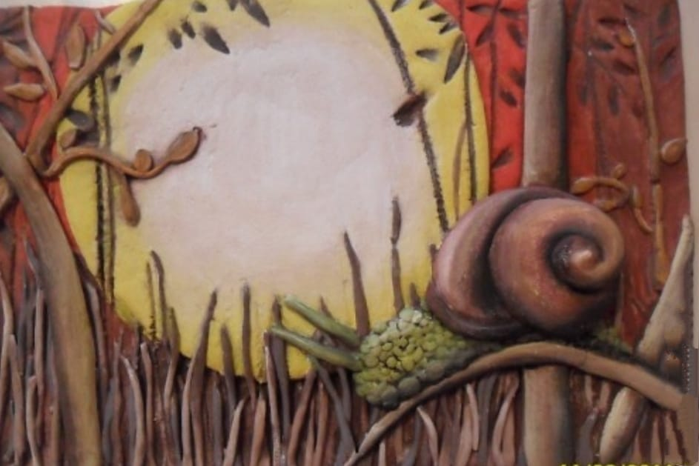
Материалы: мука, соль,вода, оргалит, краски (гуашь, клей ПВА, лак мебельный)
Инструменты: стеки, кисти, миска, полотенце.
Первое занятие: Замешиваем тесто для лепки. Берем основу из оргалита для композиции, смазываем клеем и приклеиваем на неё раскатанное тесто.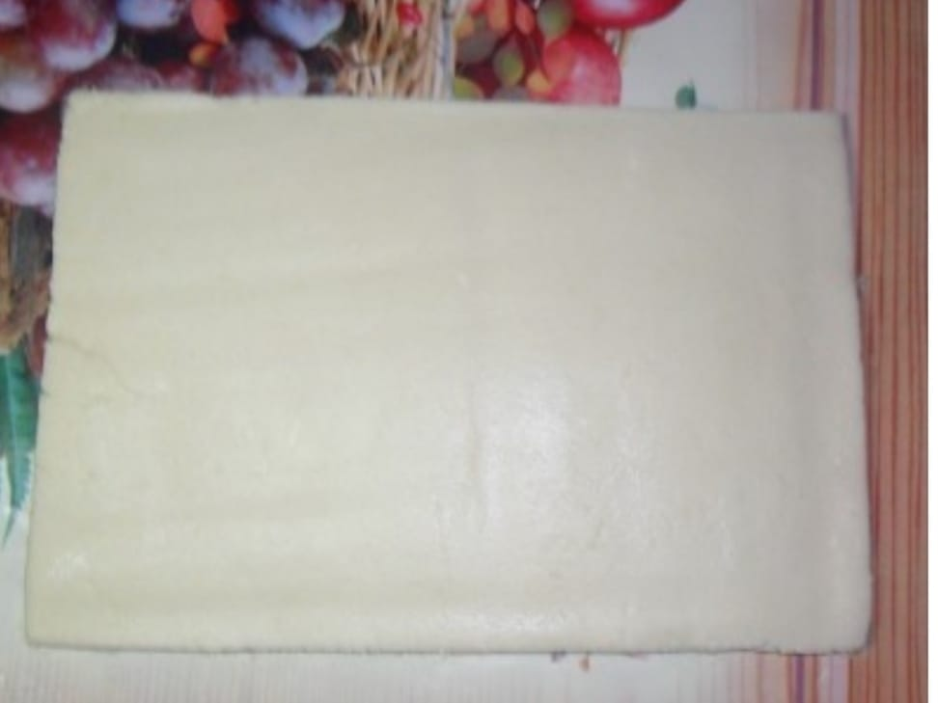
Раскатываем второй кусочек теста и блюдечком продавливаем солнышко, покрываем первый слой
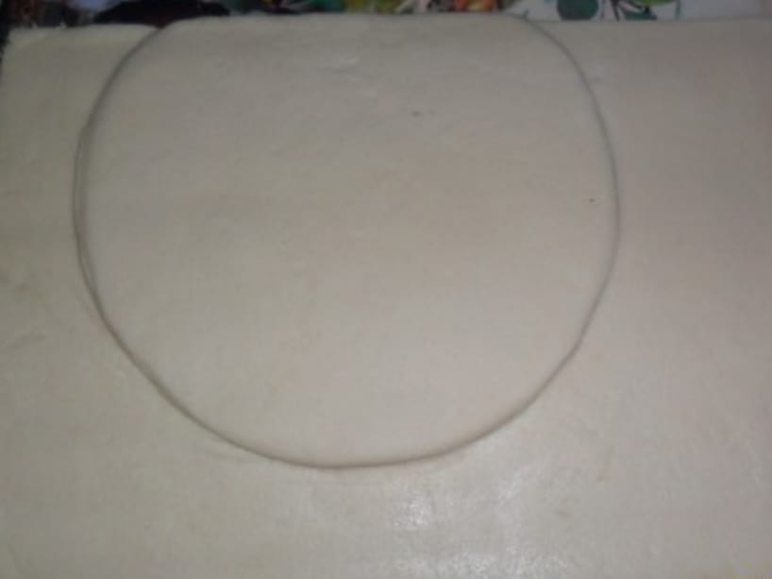

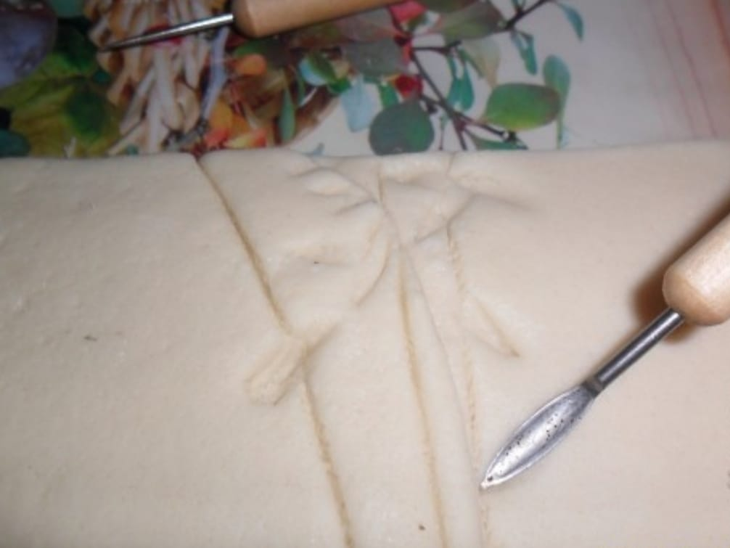

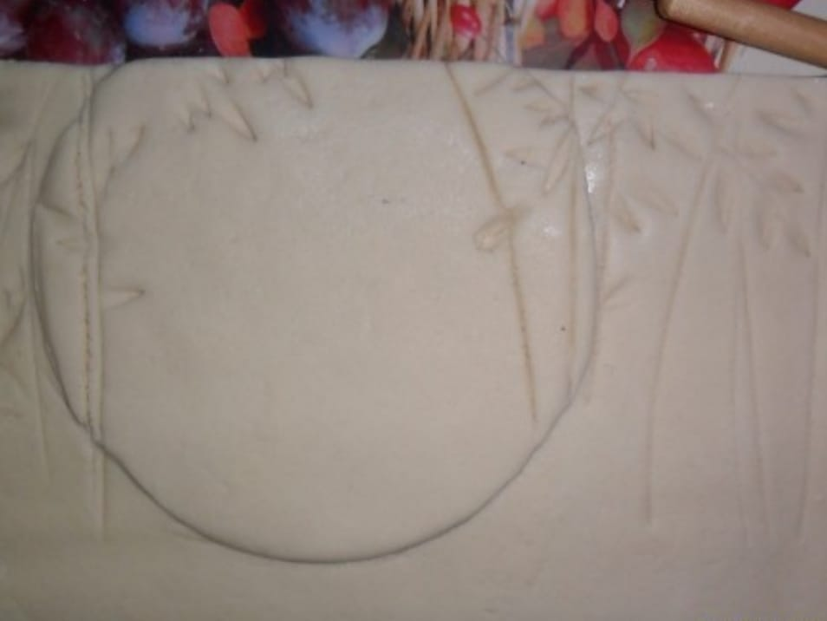
Продавливая стеком, делаем задний план (листочки, веточки)

Второе занятие: Объемными элементами из теста для лепки делаем травку и деревья, которые уже поближе и крупнее.
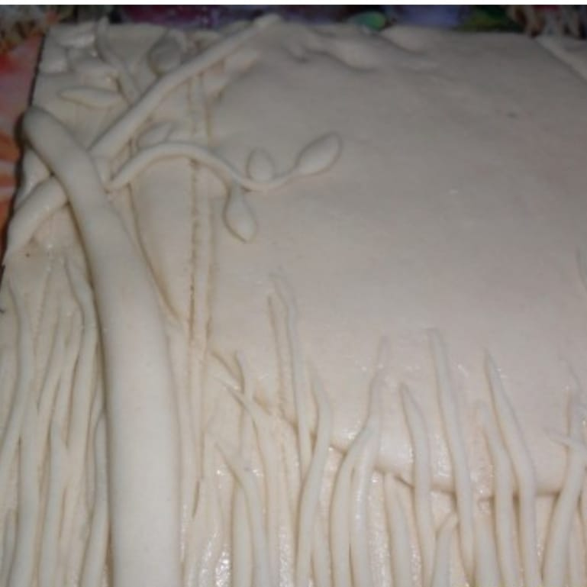

А теперь делаем улитку. Формируем тельце улитки и покрываем его маленькими шариками, делаем панцирь. Сушим.
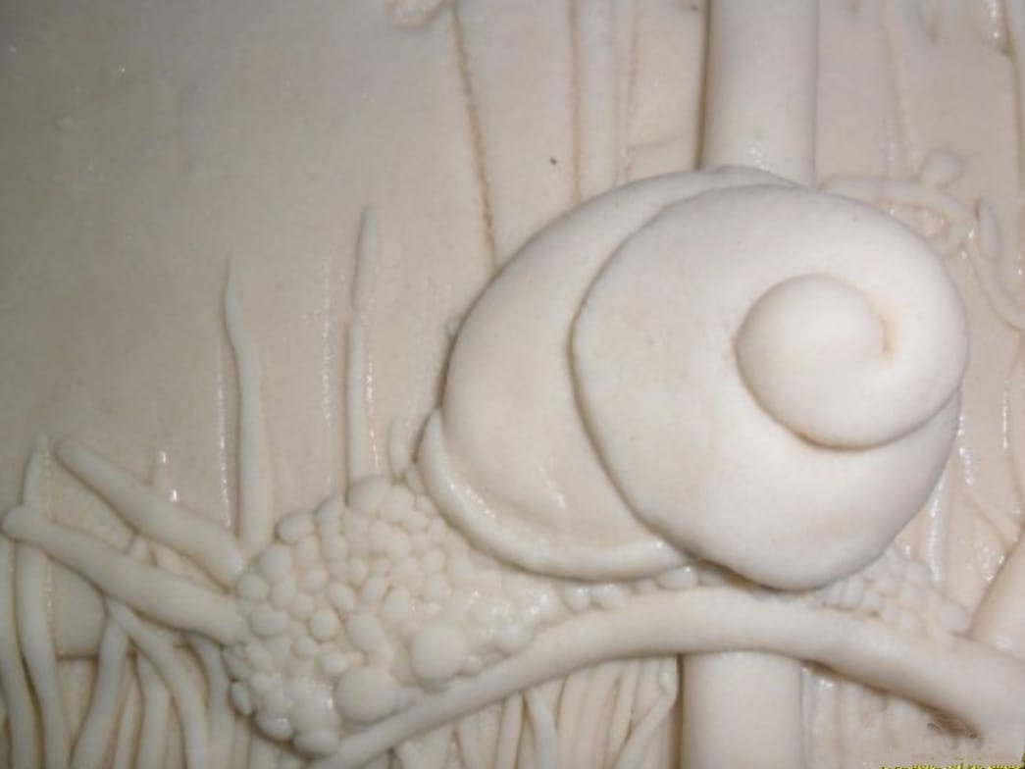

Третье занятие: дальний план, кроме солнца, прокрашиваем красно-коричневой краской, а улиточку и передний план композиции – коричневой.

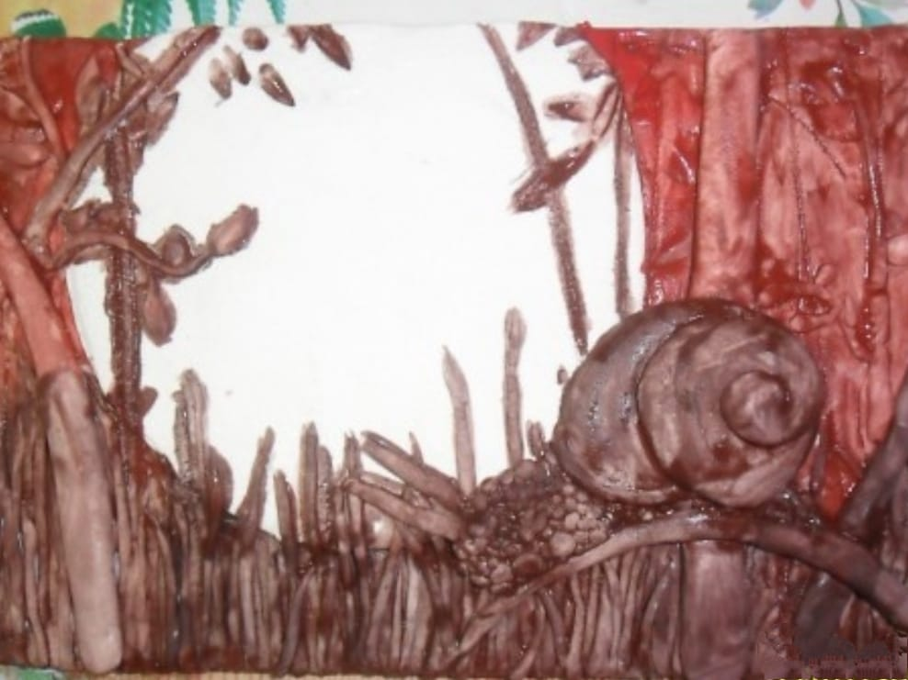

Аккуратно влажной салфеткой протираем поверхность композиции.

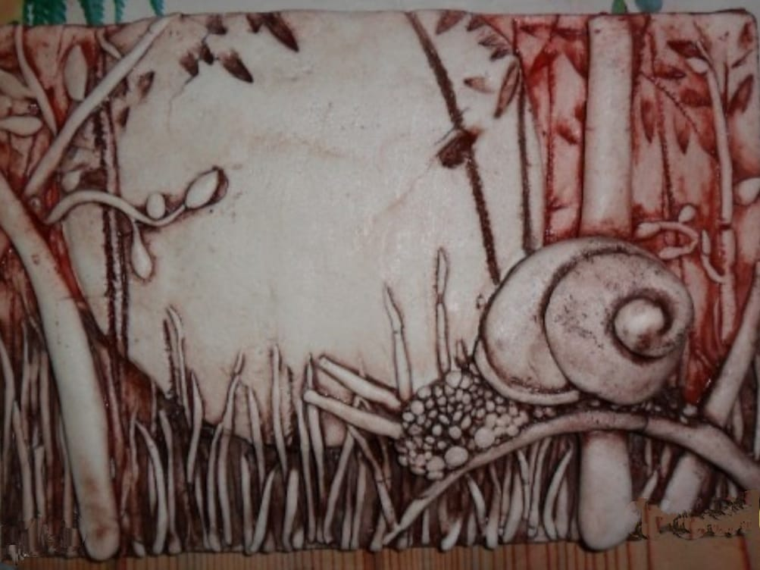

Гуашью, полусухой кистью поверхностно расписываем работу, сушим и лакируем.

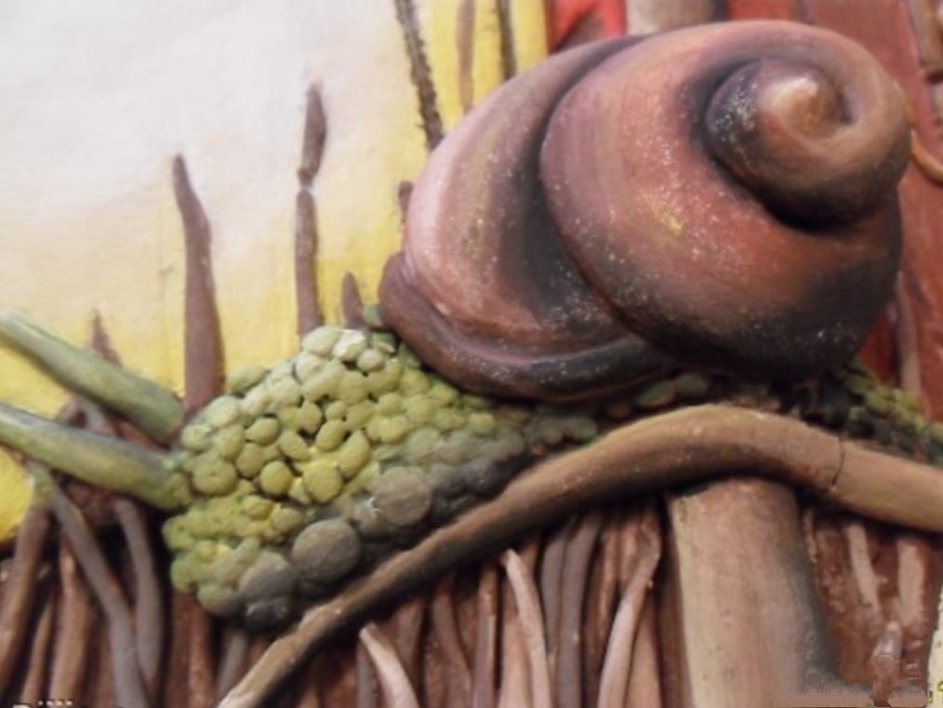

Декоративная доска «Домовенок»
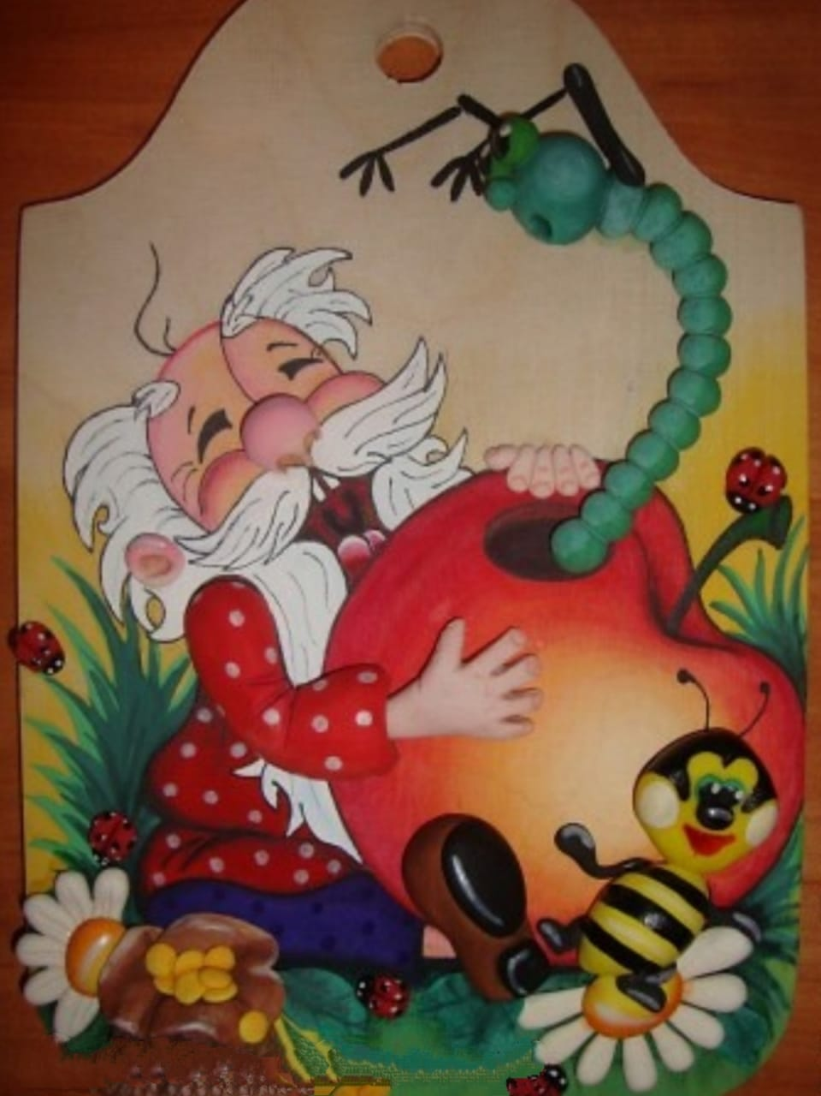

Материалы: мука, соль, вода, досточка, краски (гуашь, акварель, клей ПВА, лак мебельный).
Инструменты: стеки, кисти, миска, полотенце.
Первое занятие: замешиваем тесто для лепки, окрашиваем его любыми водорастворимыми красками. На досточке карандашом рисуем эскиз будущей композиции.
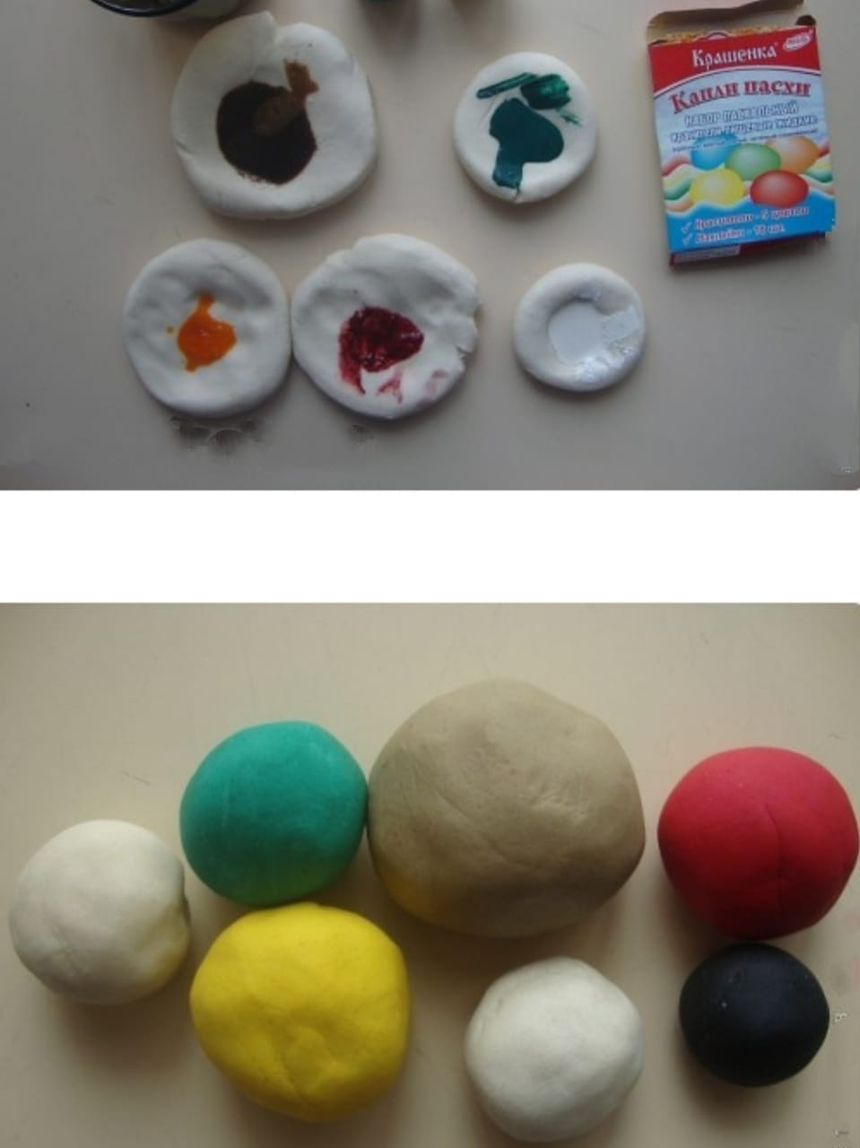

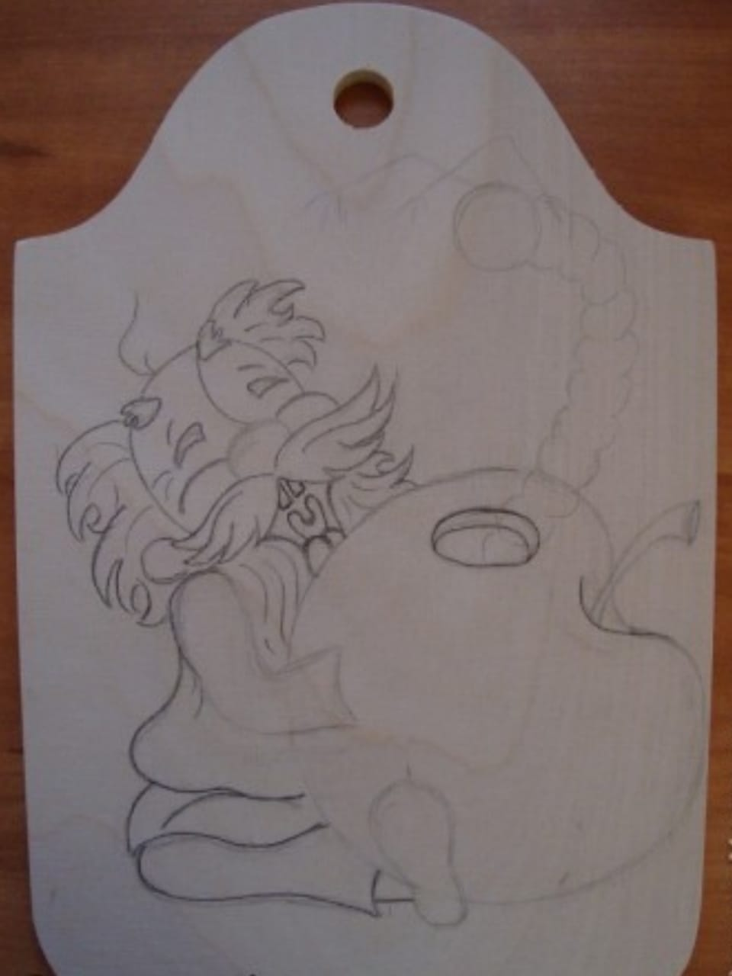

Второе занятие: расписываем гуашью фон и домовенка.

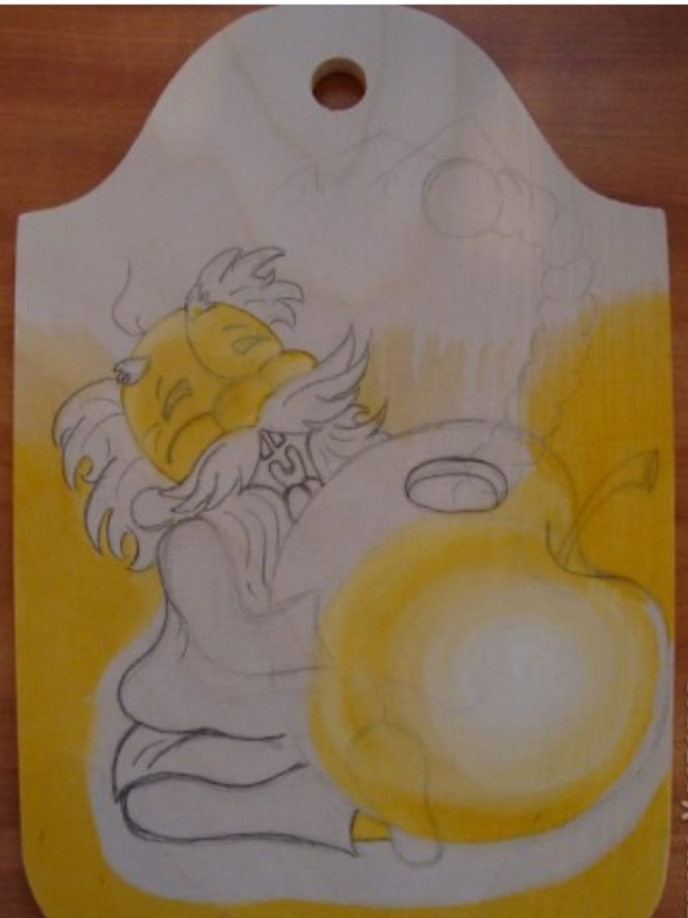

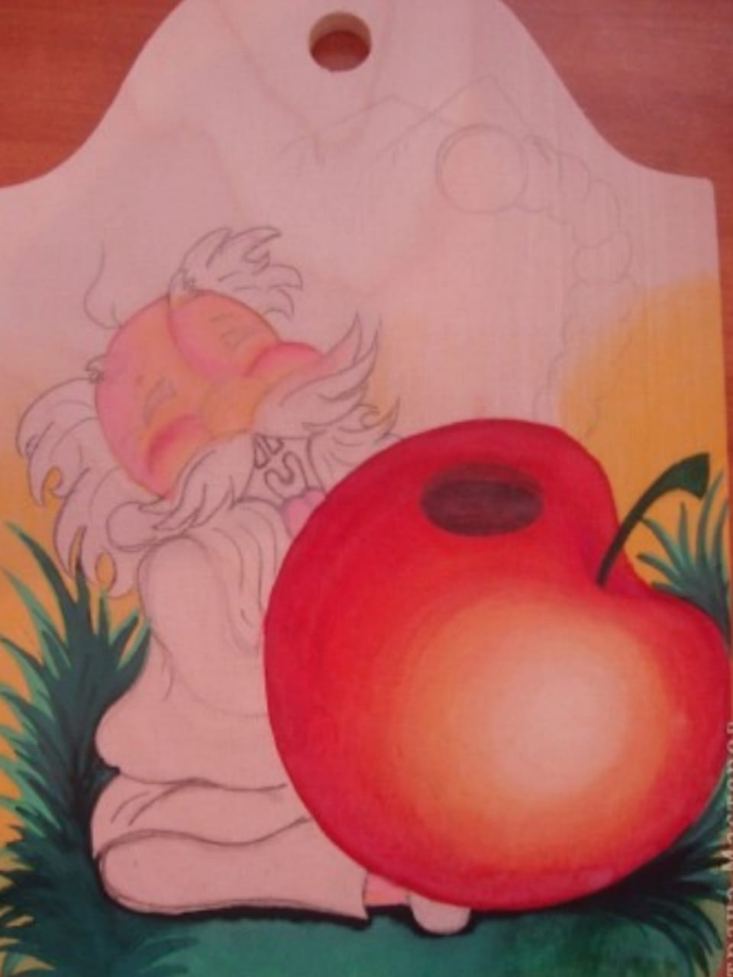

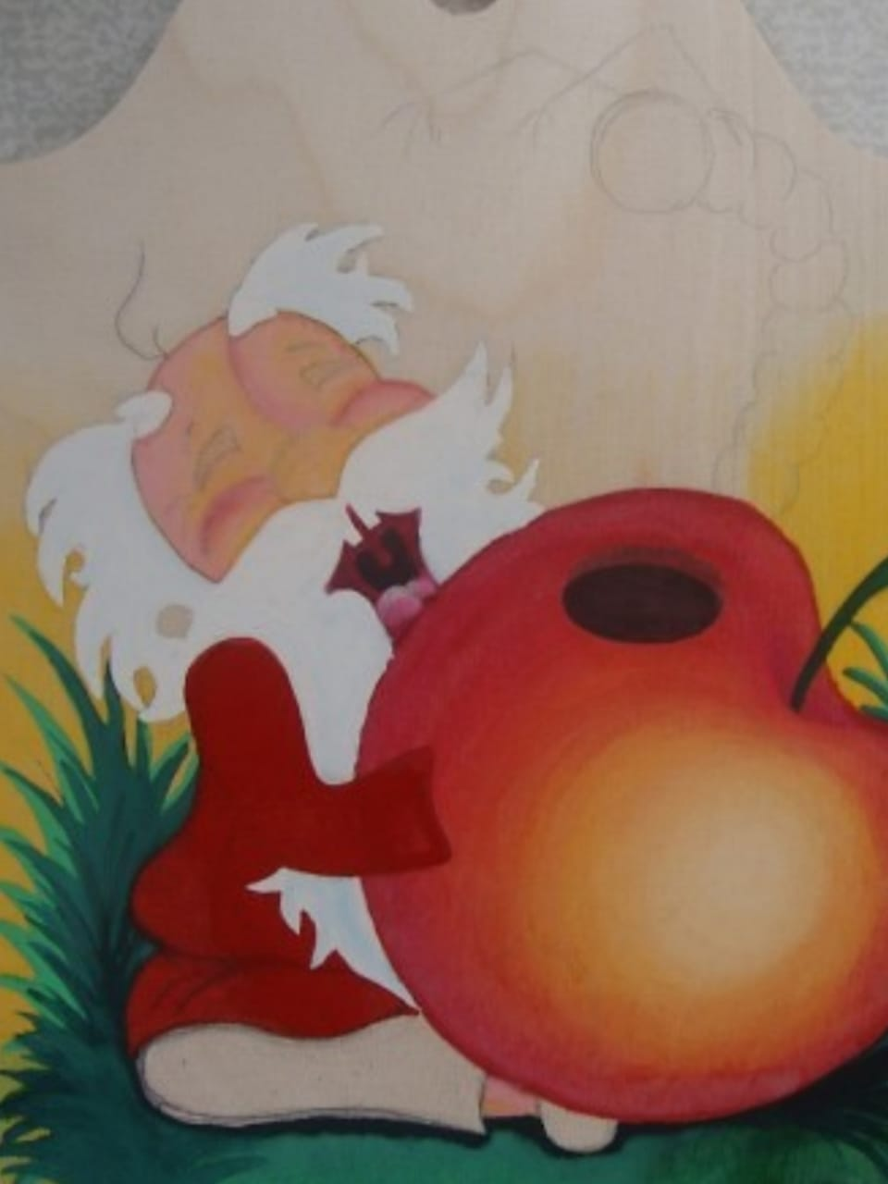

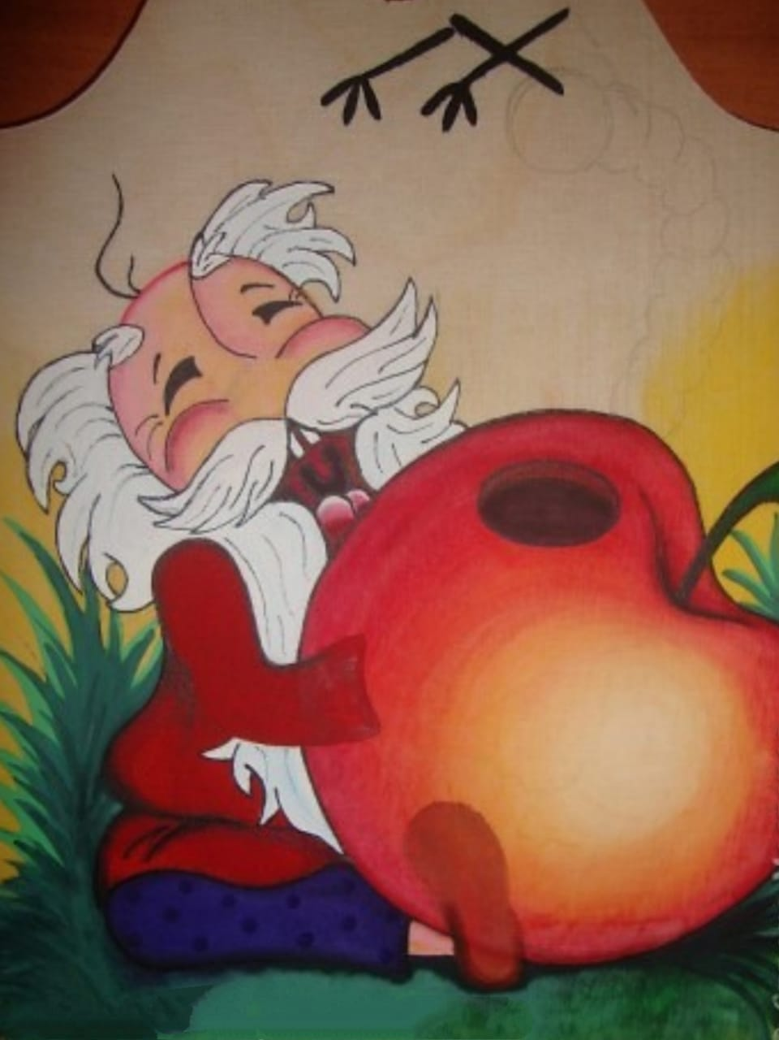

Третье занятие: из цветного теста лепим объемные детали композиции и приклеиваем клеем к основе.
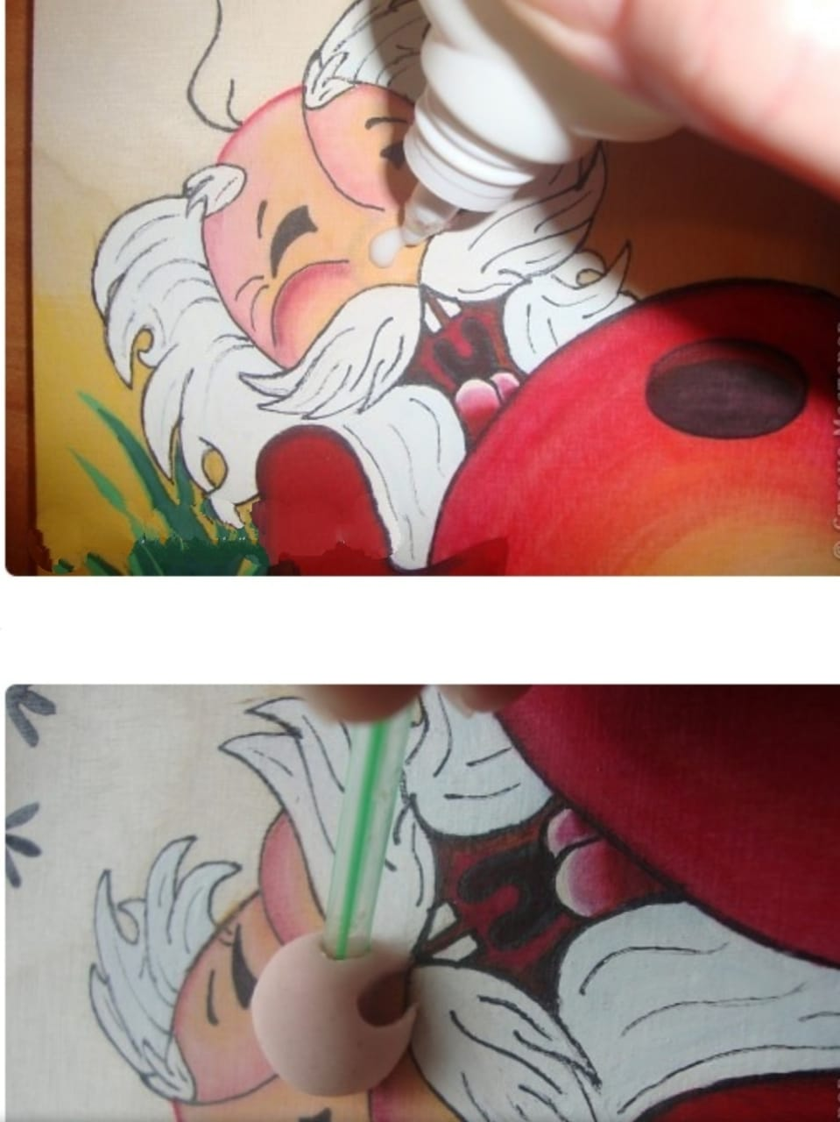
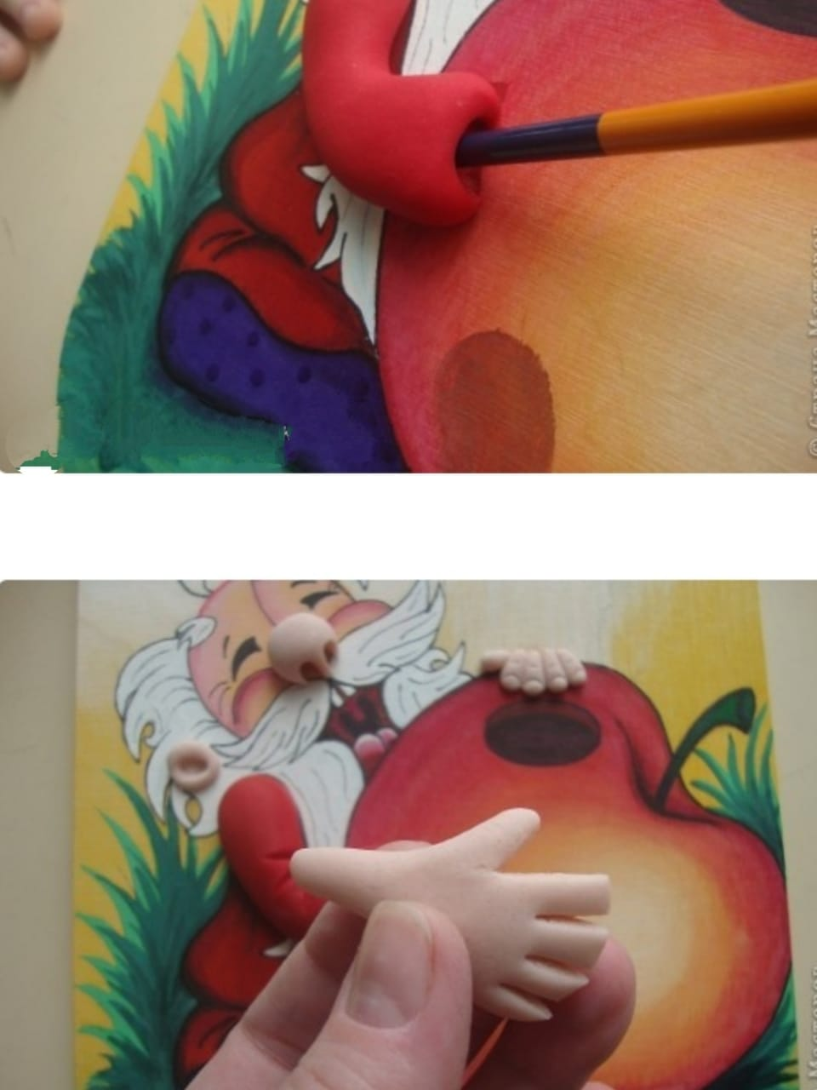

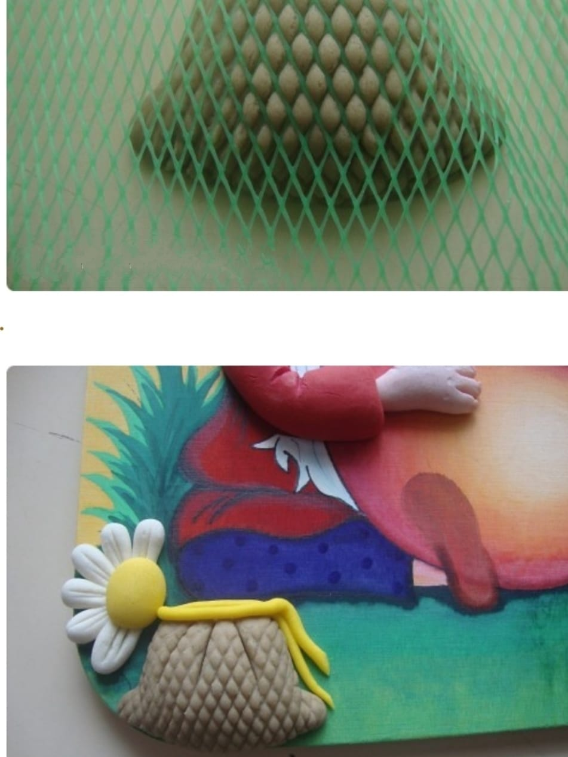

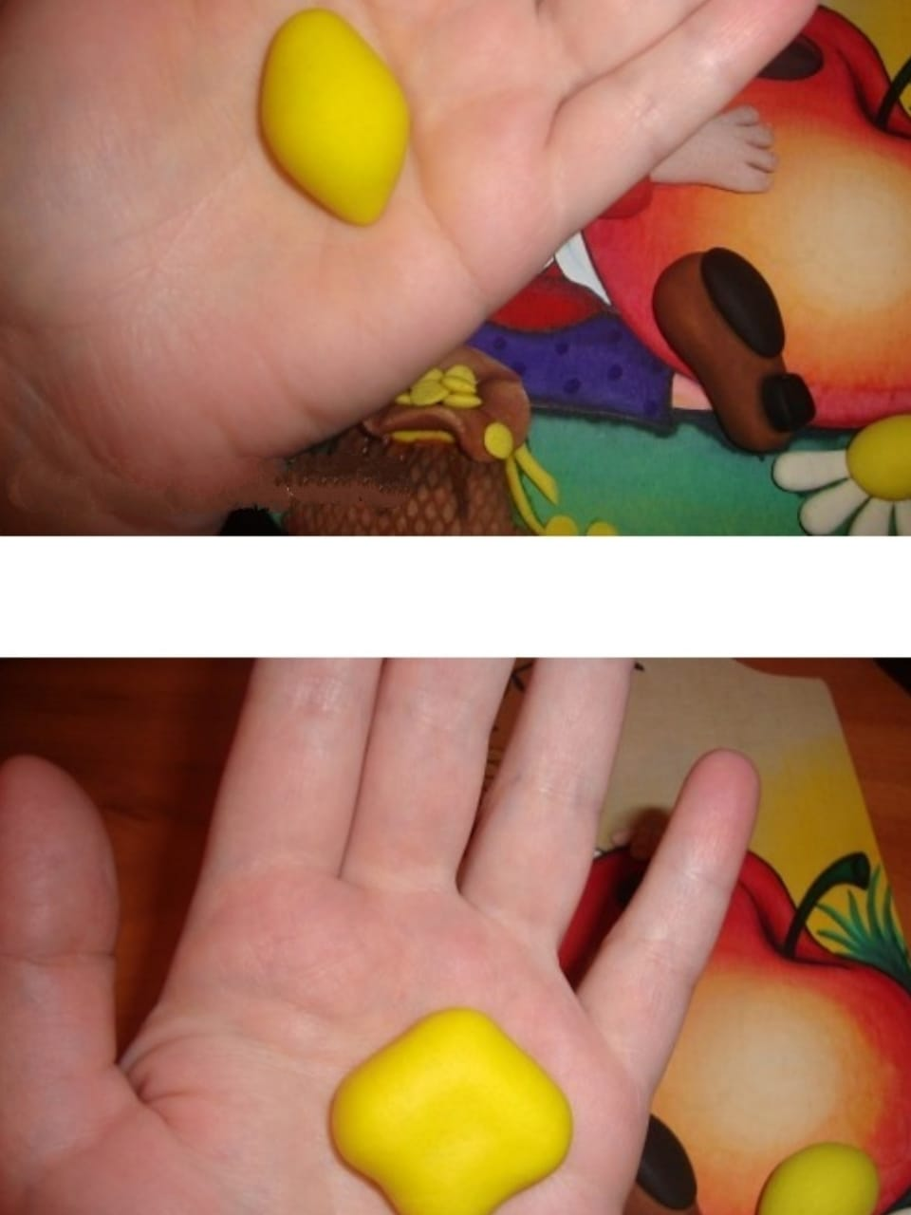

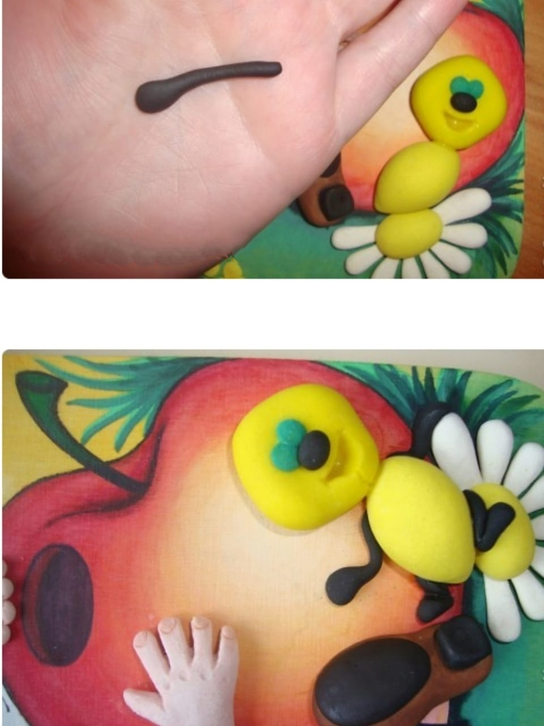

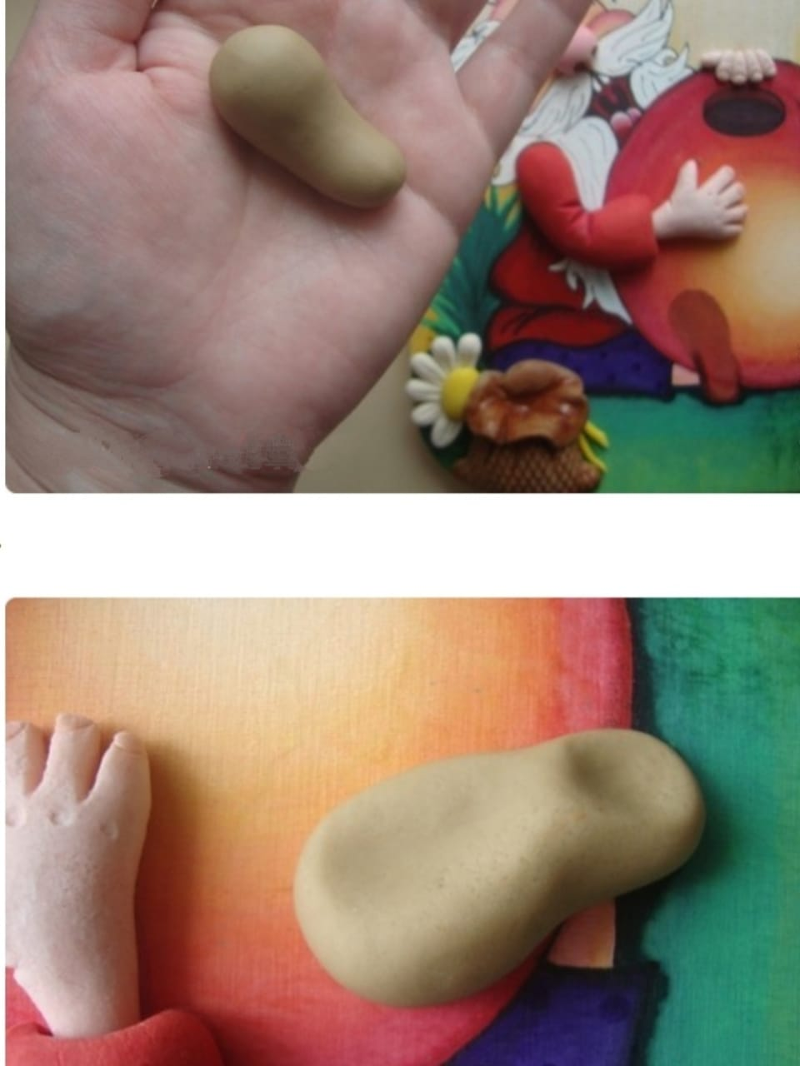

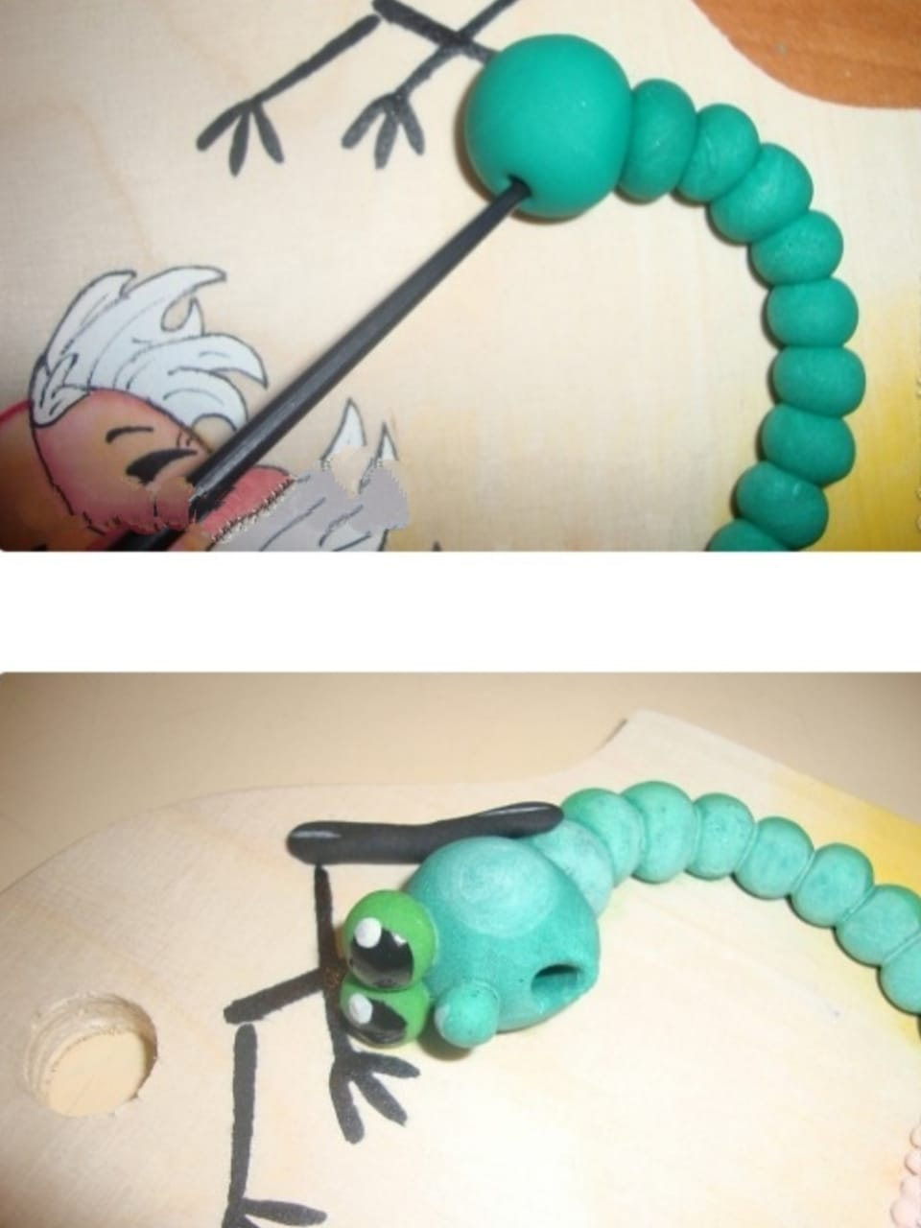
Четвертое занятие: сушим работу. Акварельной краской наносим оттенки на деталях композиции и белой гуашью блики. Готовую работу покрываем лаком.

